Wojewódzki Inspektorat Ochrony Roślin i Nasiennictwa w Łodzi
Oddział w Łasku
tel., fax. 43 675-25-87
e-mail: o-lask@piorin.gov.pl

KOMUNIKAT O ZAGROŻENIU UPRAW ROŚLIN

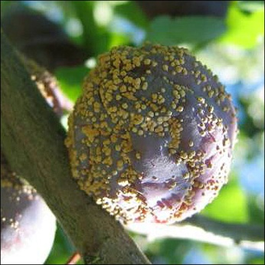
Województwo: łódzkie
Powiat: łaski, zduńskowolski
Agrofag: Brunatna zgnilizna drzew pestkowych
Roślina: Śliwa domowa
Data publikacji komunikatu: 16.04.2018r.

Śliwom zagraża brunatna zgnilizna drzew pestkowych.

Decyzję o sposobie i terminie zwalczania brunatnej zgnilizny drzew pestkowych na śliwie należy podjąć po przeprowadzeniu obserwacji.

O zagrożeniu chorobą można wnioskować na podstawie ubiegłorocznego nasilenia choroby oraz panujących warunków atmosferycznych. Wiosną źródłem choroby jest grzyb zimujący na porażonych pędach i na zmumifikowanych owocach. W przypadku śliw rzadko dochodzi do porażenia kwiatów
a także zamierania pędów. Natomiast bardzo często porażane są owoce. Do porażenia owoców śliw dochodzi najczęściej w okresie ich dojrzewania, zwłaszcza po długotrwałych opadach deszczu,
w umiarkowanej temperaturze. W takich warunkach owoce często pękają, co ułatwia infekcję.

W przypadku wystąpienia objawów porażenia kwiatów zabiegi wykonuje się w fazie białego pąka.

W okresie wzrostu owoców wykonuje się 3-4 zabiegi, w zależności od przebiegu warunków atmosferycznych
i podatności odmian.

W celu ograniczenia źródeł infekcji należy:
- zimą i wczesną wiosną usuwać zmumifikowane owoce
- wycinać porażone pędy
- zwalczać szkodniki uszkadzające skórkę owoców

